Министерство науки и высшего образования Российской Федерации
НАЦИОНАЛЬНЫЙ ИССЛЕДОВАТЕЛЬСКИЙ
ТОМСКИЙ ГОСУДАРСТВЕННЫЙ УНИВЕРСИТЕТ (НИ ТГУ)
Институт прикладной математики и компьютерных наук

ОТЧЁТ ПО ЛАБОРАТОРНОЙ РАБОТЕ №4

по дисциплине «Системы управления базами данных»

«Функции агрегации»

Выполнил: Сат Айрат
студент группы 932323

Проверил:
Преподаватель
Мокина Е. Е.

Томск – 2025
Задание 1. Вывести среднюю зарплату по каждому департаменту и сам департамент, в котором число сотрудников больше 5, отсортируйте по убыванию средней заработной плате.

select department_id, avg(salary) as avg_salary
from employees
group by department_id
having count(employee_id) > 5
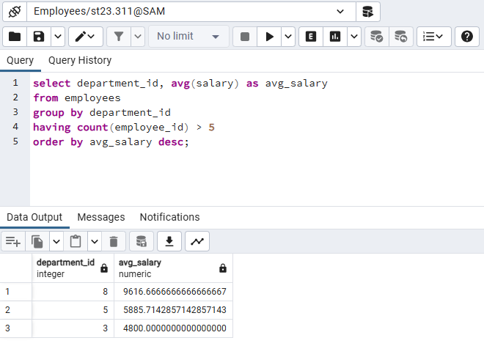
order by avg_salary desc;

Задание 2. Вывести количество сотрудников, которые были трудоустроены после 1990 года, сгруппировав их по должностям.

select job_id, count(employee_id) as employee_count
from employees
where hire_date > '1990-12-31'
group by job_id
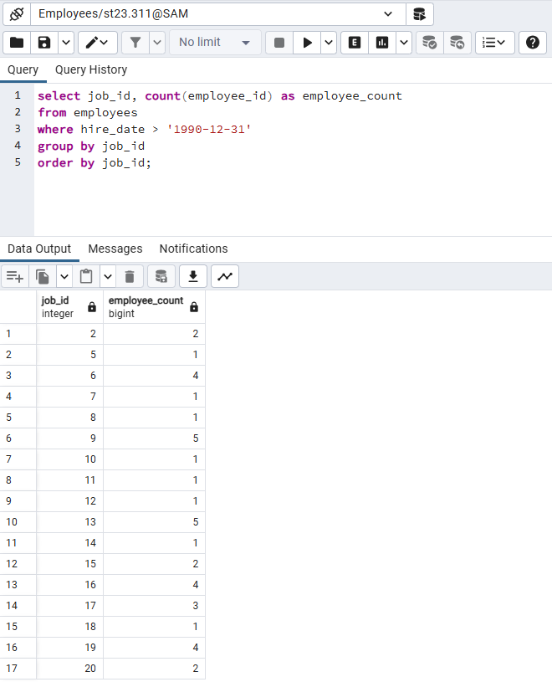
order by job_id;
Задание 3. Вывести для каждого отдела: информацию о сотрудниках через запятую, в виде фамилия// job_id//salary// в одном столбце, минимальную, максимальную зарплату и среднюю зарплату в других столбцах.

select department_id, string_agg( last_name || '//' || job_id || '//' || salary || '//', ', ')
as employees_info,
min(salary) as min_salary,
max(salary) as max_salary,
round(avg(salary), 2) as avg_salary
from employees
group by department_id
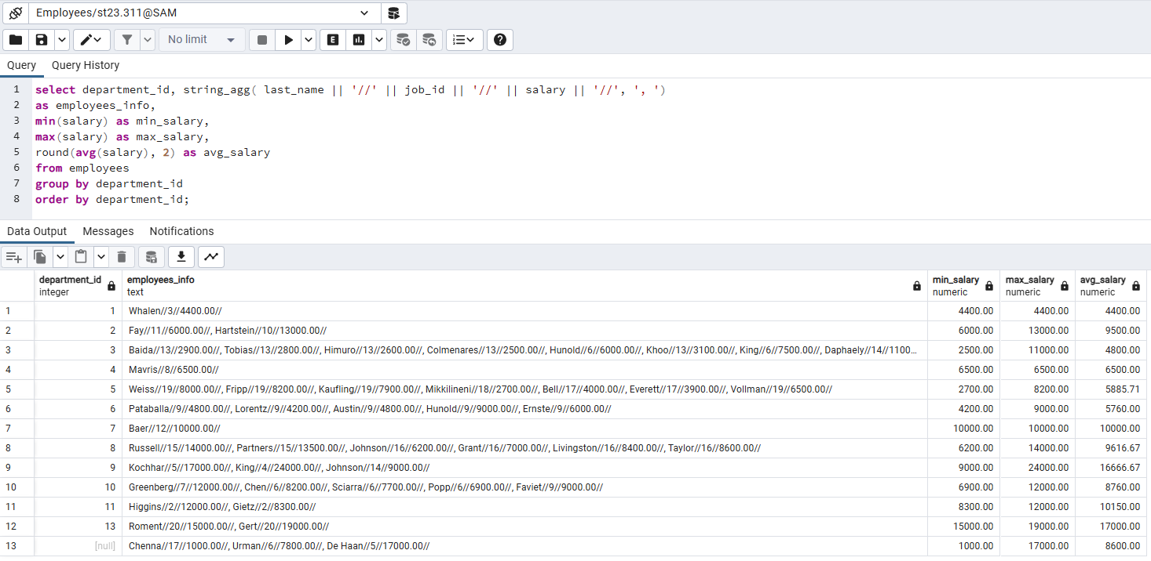
order by department_id;

Задание 4. Вывести количество сотрудников менеджера, средняя зарплата которых находится в диапазоне от 3000 до 7000, отсортировать этот столбец по возрастанию

select manager_id, count(employee_id) as subordinates_count
from employees
where manager_id is not null
group by manager_id
having avg(salary) between 3000 and 7000
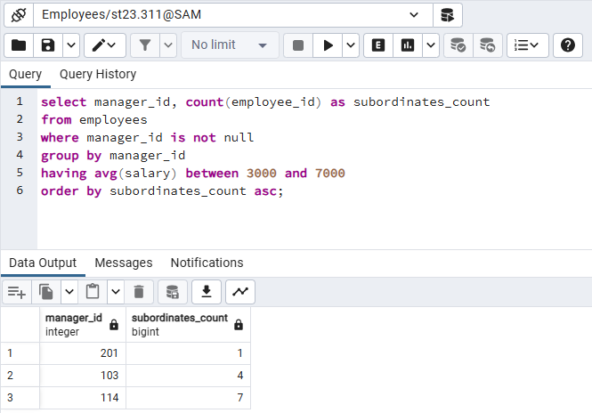
order by subordinates_count asc;

Задание 5. Для каждого отдела вывести "department_id-количество сотрудников" в одном столбце, если средняя зарплата сотрудников этого отдела (второй столбец) менее 6000, вывести всех сотрудников в третьем столбце.

select department_id || '-' || count(employee_id) as dept_employee_count,
round(avg(salary), 2) as avg_salary,
string_agg( first_name || ' ' || last_name, ', ' order by last_name)
as all_employees
from employees
group by department_id
having avg(salary) < 6000
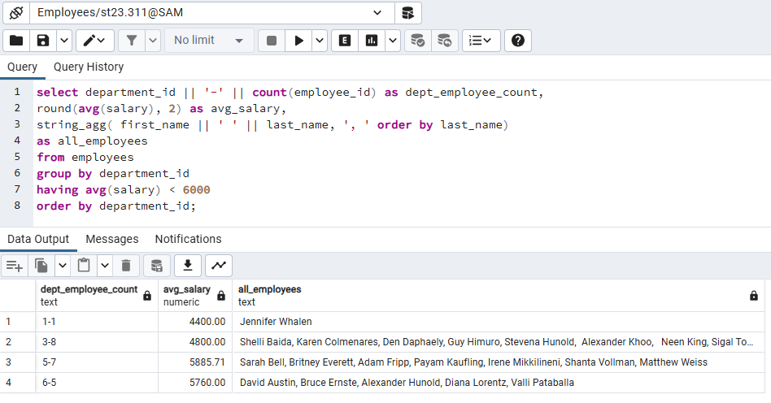
order by department_id;

Задание 6. Придумать 2 запроса с агрегацией данных самостоятельно.
- Найти отделы, где разброс зарплат (разность между максимальной и минимальной) превышает 10000, и показать этот разброс вместе со средней зарплатой

select department_id,
max(salary) - min(salary) as salary_range,
round(avg(salary), 2) as avg_salary,
count(employee_id) as employee_count
from employees
group by department_id
having (max(salary) - min(salary)) > 10000
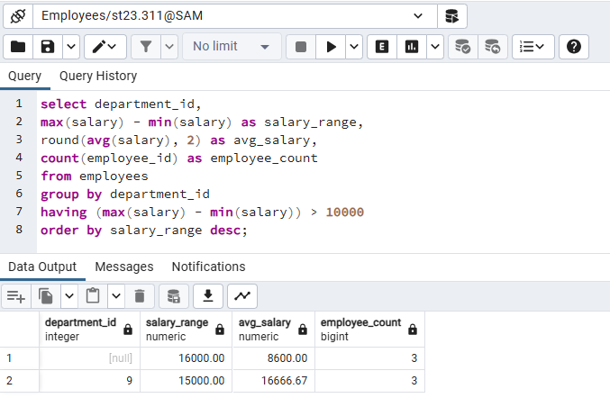
order by salary_range desc;

- Показать статистику по годам приема на работу: количество принятых сотрудников, их среднюю зарплату и самую распространенную должность в каждом году

select extract(year from hire_date) as hire_year
count(employee_id) as hired_count,
round(avg(salary), 2) as avg_salary_hired,
mode() within group (order by job_id) as most_common_job
from employees
where hire_date is not null
group by extract(year from hire_date)
having count(employee_id) >= 2
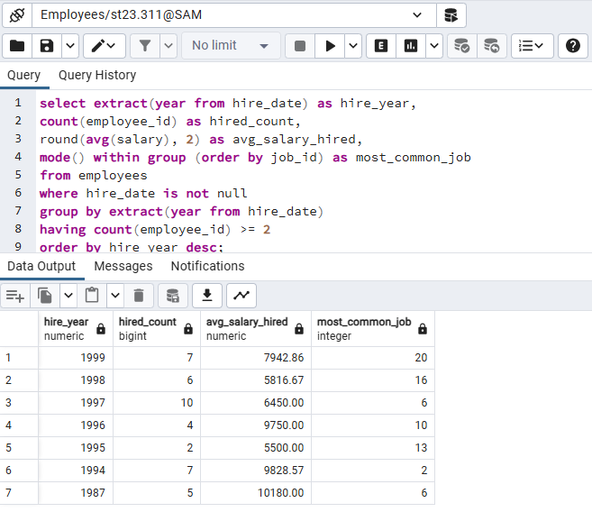
order by hire_year desc;

Защита.
- Нужно вывести в первом столбце job_id. Во втором столбце список всех сотрудников с этой должностью, объединенных в одну ячейку. Каждый сотрудник в списке должен быть представлен в формате: имя фамилия номер телефона. Этот список должен быть отсортирован по фамилии в обратном порядке. Отсортировать и сгруппировать по job_id.
select job_id,
string_agg(first_name || ' ' || last_name || ' (' || phone_number || ')', ', '
order by last_name desc) as employees_list
from employees
where job_id is not null
group by job_id
order by job_id;
